Asignacion 6

Usuario: asdf Contraseña: asdf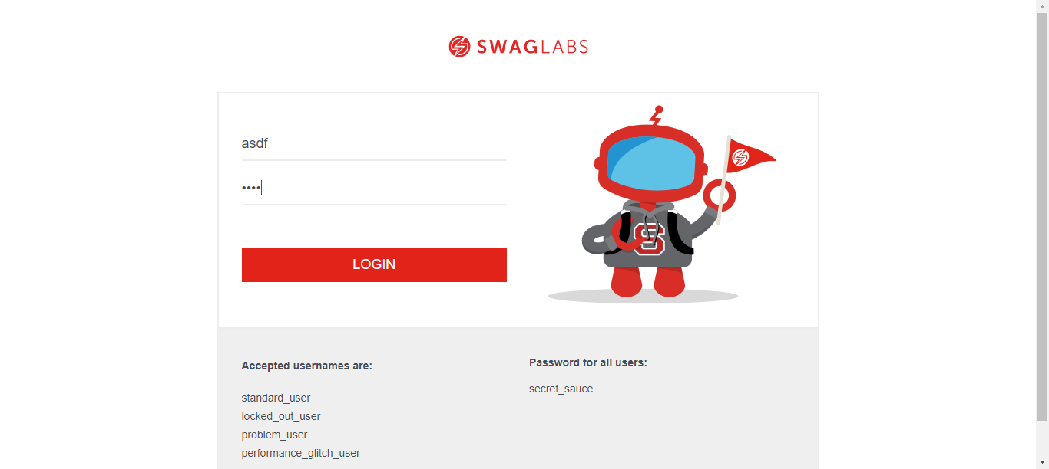

Login Denegado Credenciales Invalidas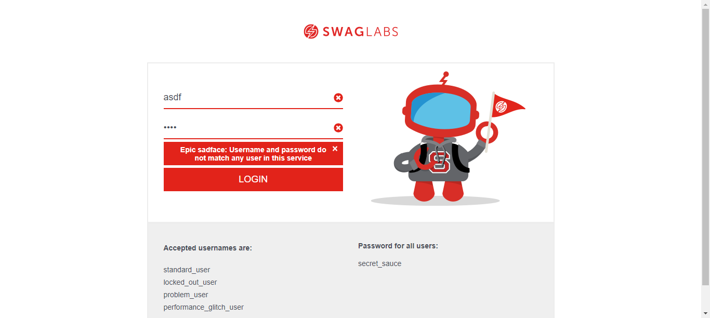

Usuario: standard_user Contraseña: secret_sauce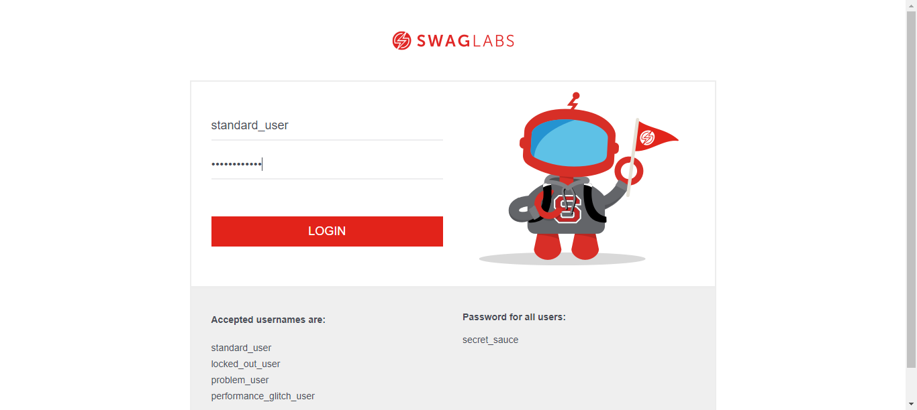

Login SauceDemo Exitoso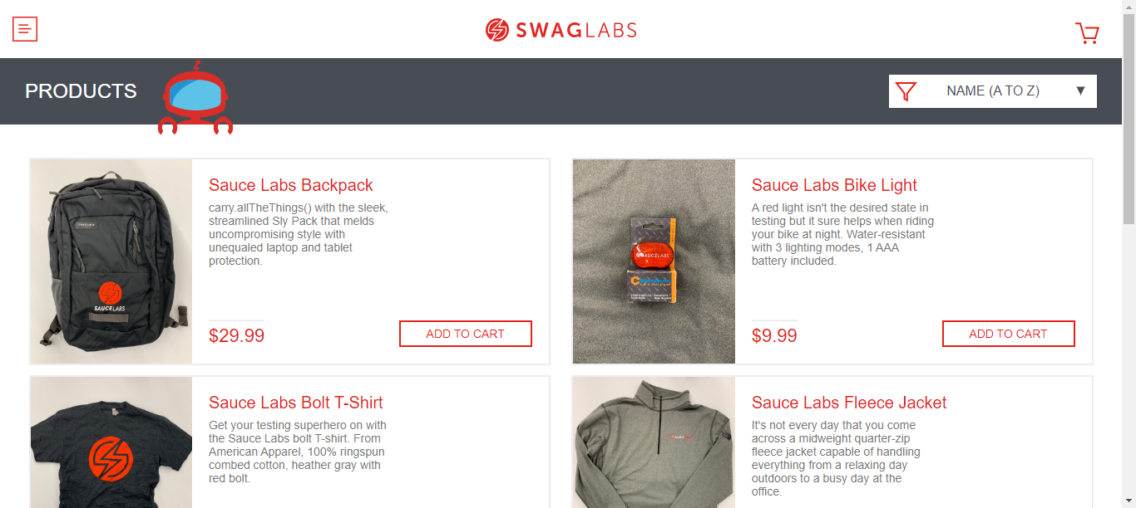

Compra en SauceDemo

Agregado: bike light al carrito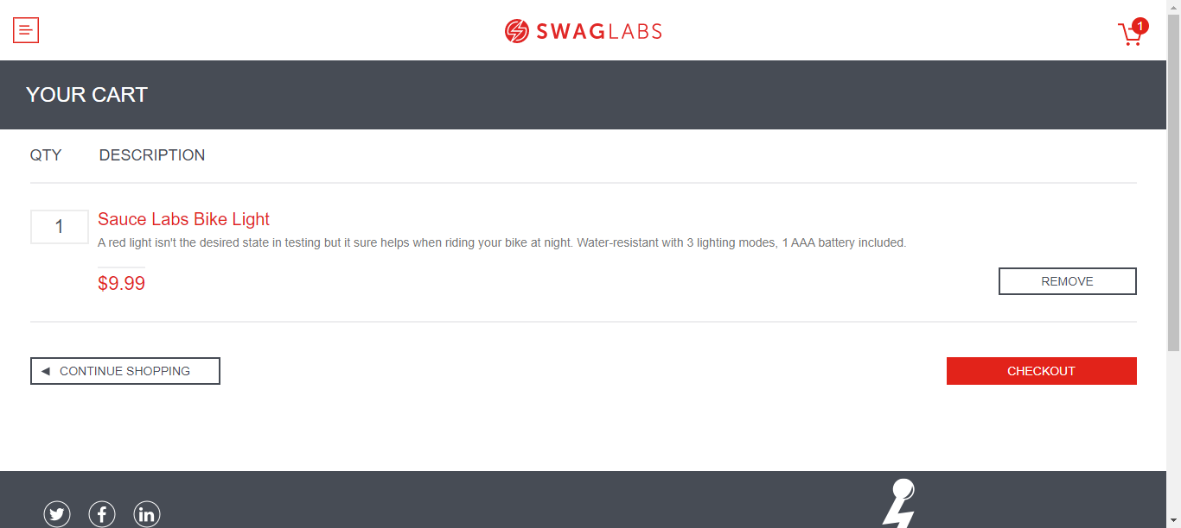

Completado Formulario Informacion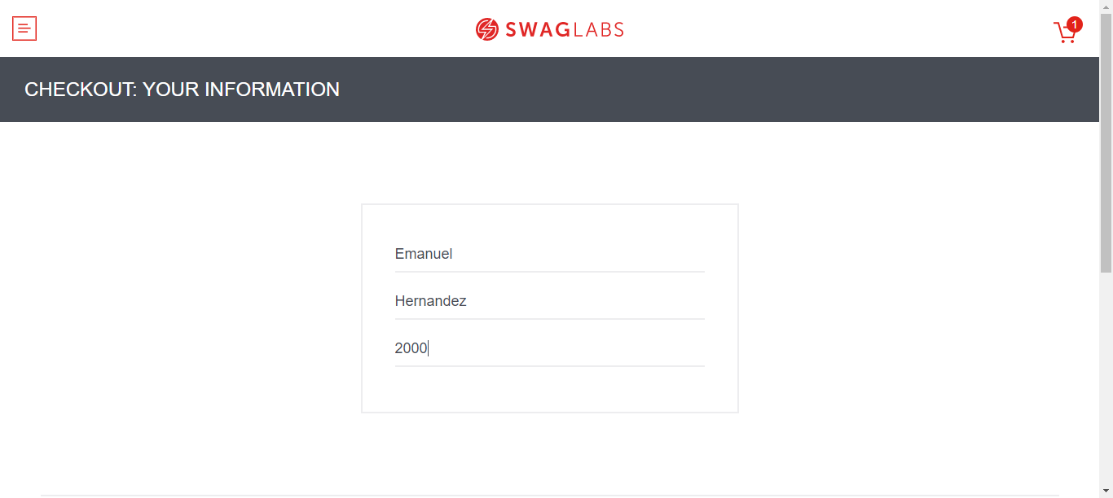

Descripcion del producto,envio y precio final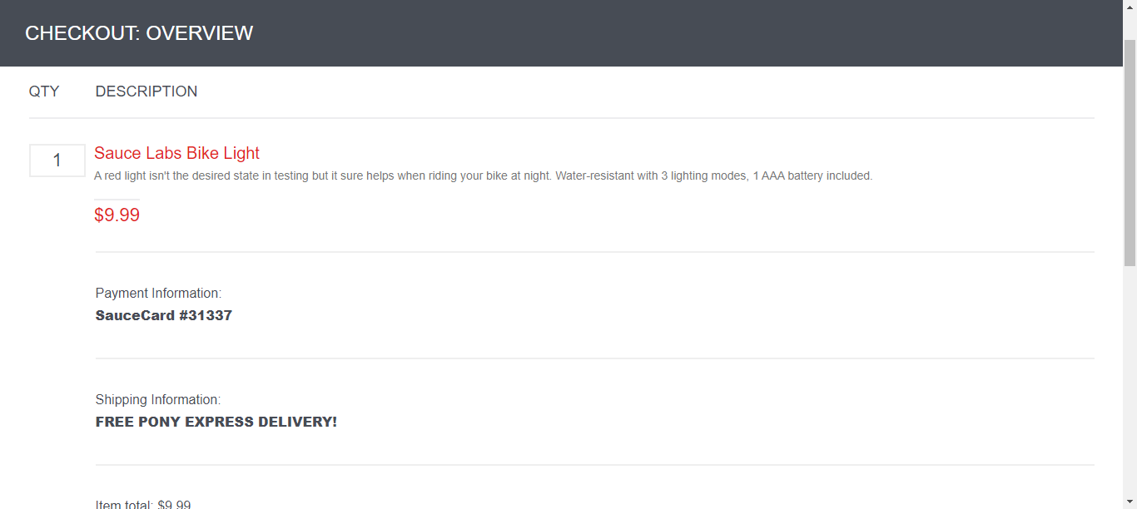

Compra Finalizada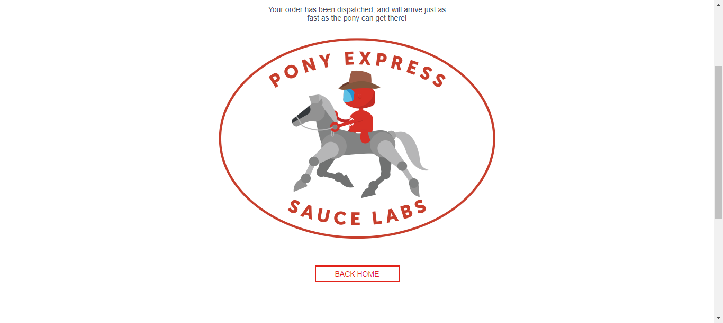

Regreso a la pagina Products 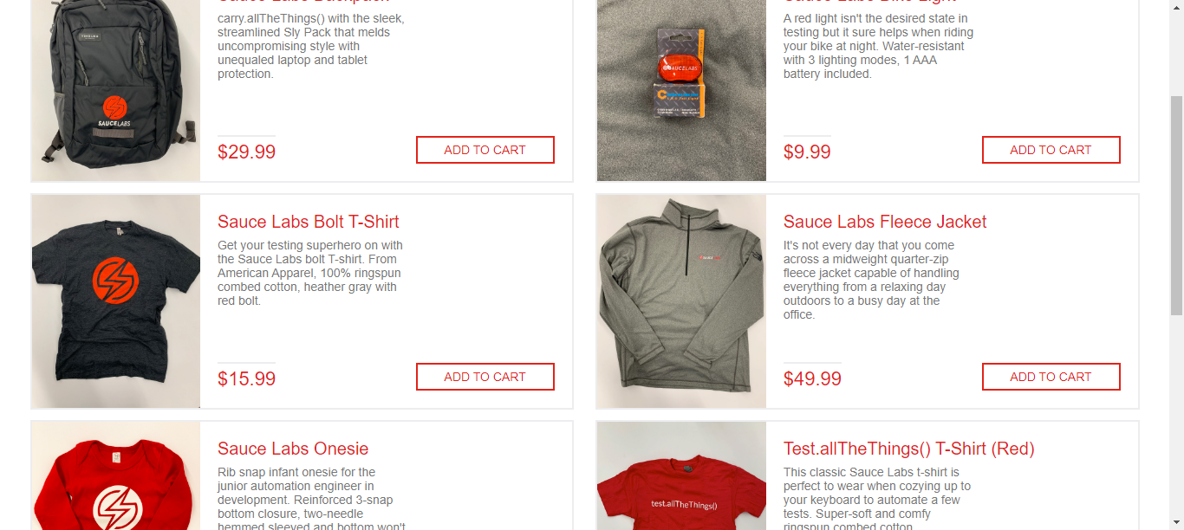

LogOut Exitoso SauceDemo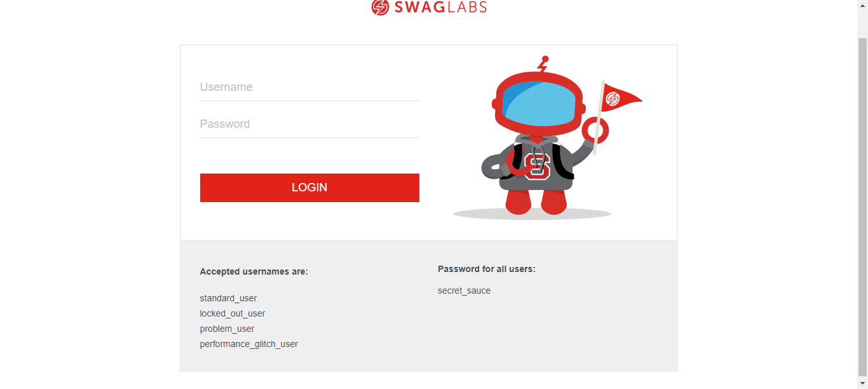

Usuario: Contraseña: secret_sauce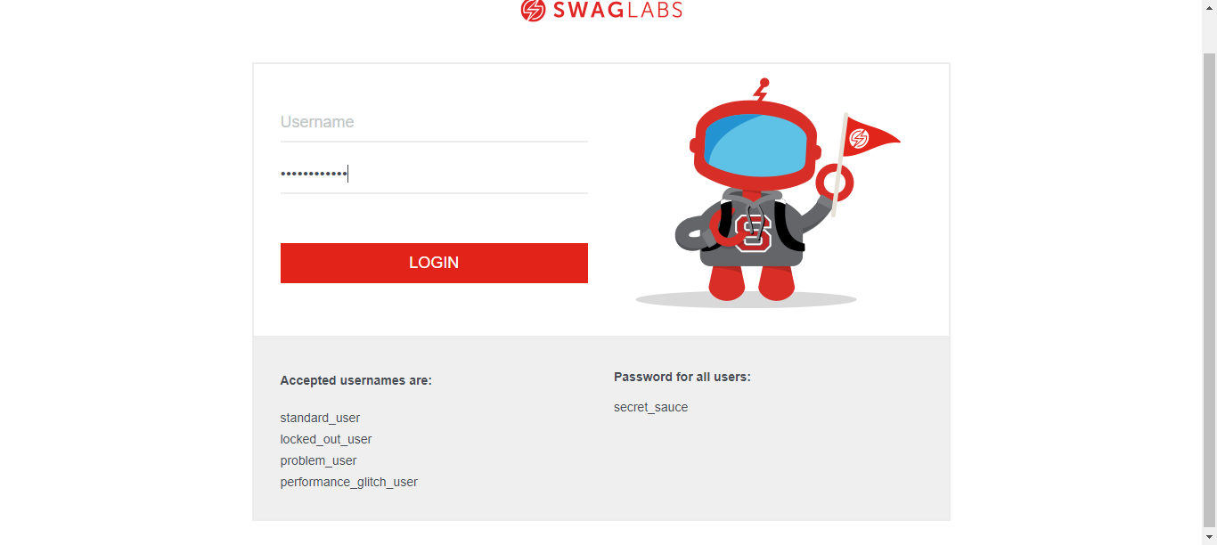

Login Denegado Usuario no ingresado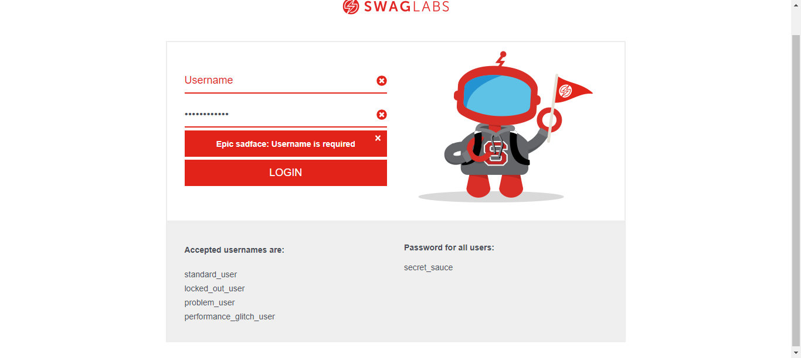

Usuario: standard_user Contraseña: 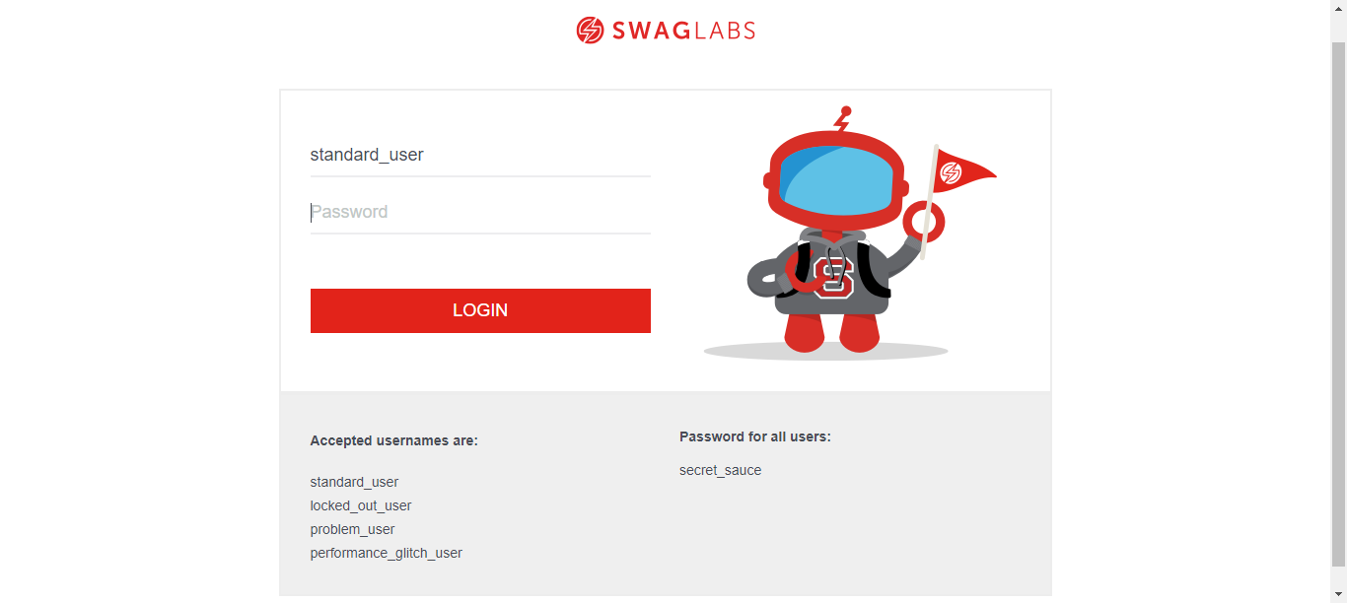

Login Denegado Contraseña no ingresada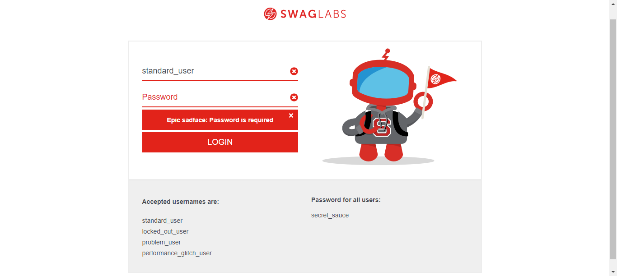

Usuario: performance_glitch_user Contraseña: secret_sauce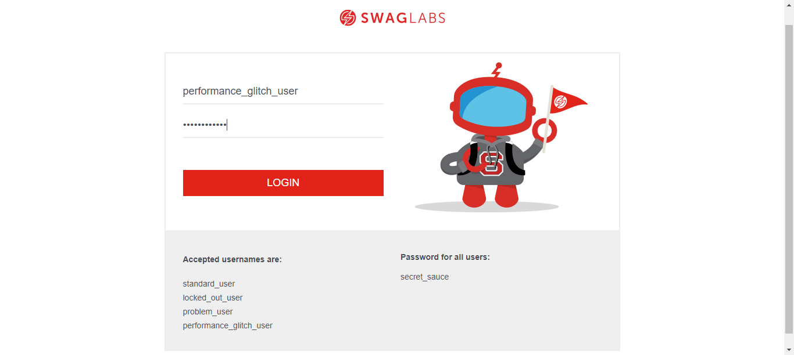

Login SauceDemo Exitoso

Compra en SauceDemo

Agregado: bolt t-shirt al carrito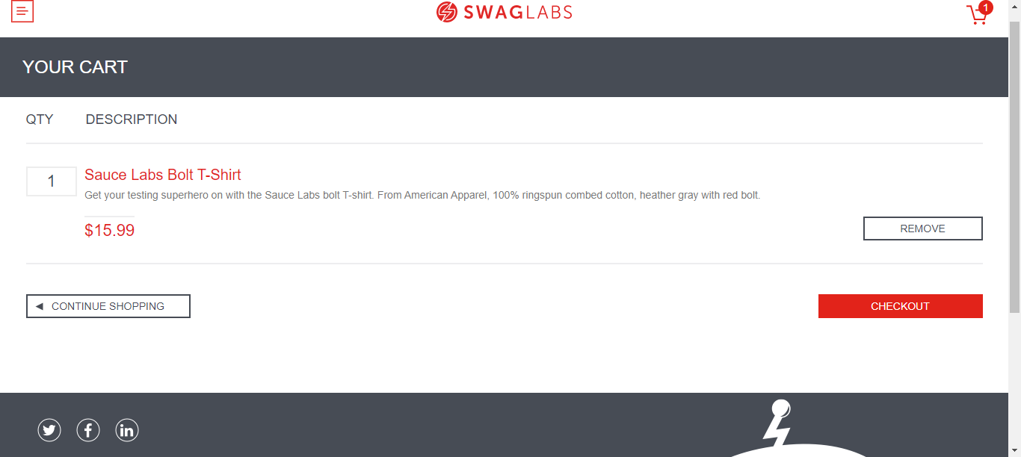

Completado Formulario Informacion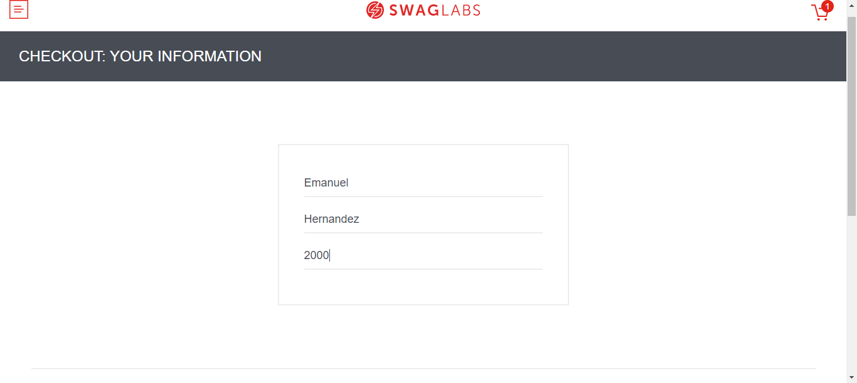

Descripcion del producto,envio y precio final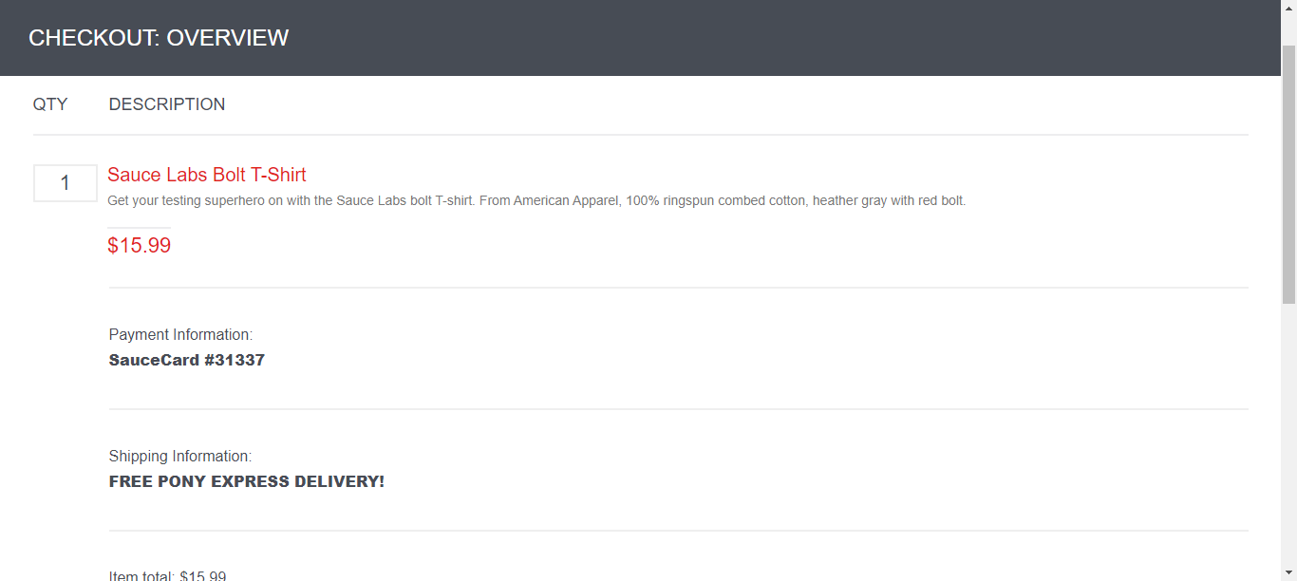

Compra Finalizada

Regreso a la pagina Products 

LogOut Exitoso SauceDemo

Usuario: standard_user Contraseña: secret_sauce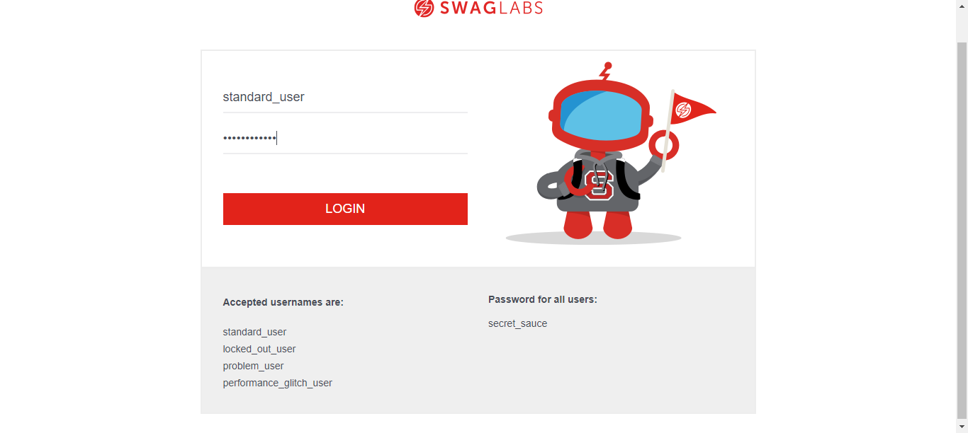

Login SauceDemo Exitoso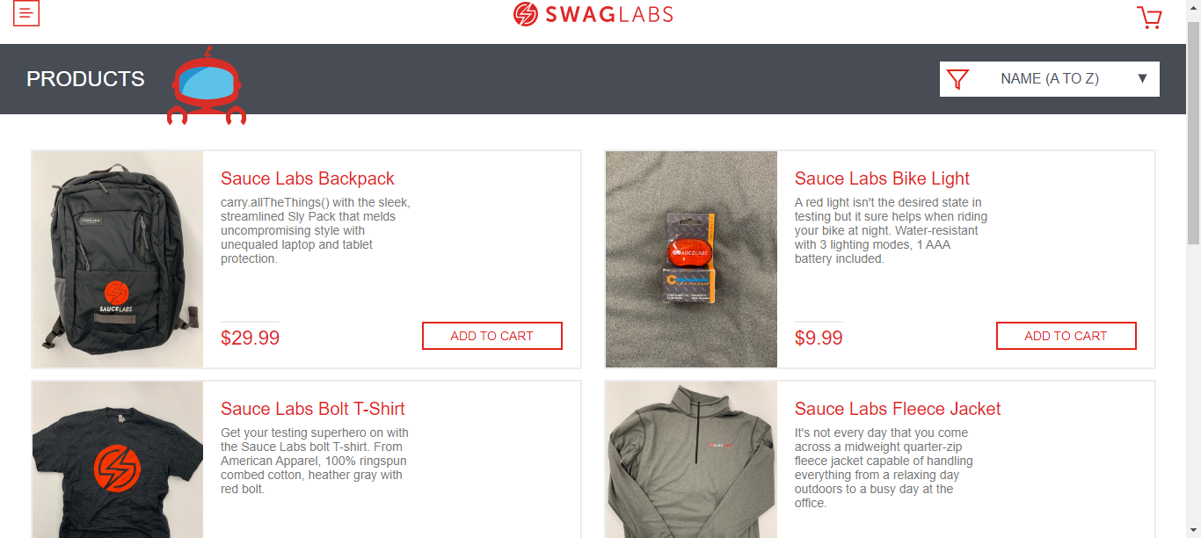

Compra en SauceDemo

Agregado: fleece jacket al carrito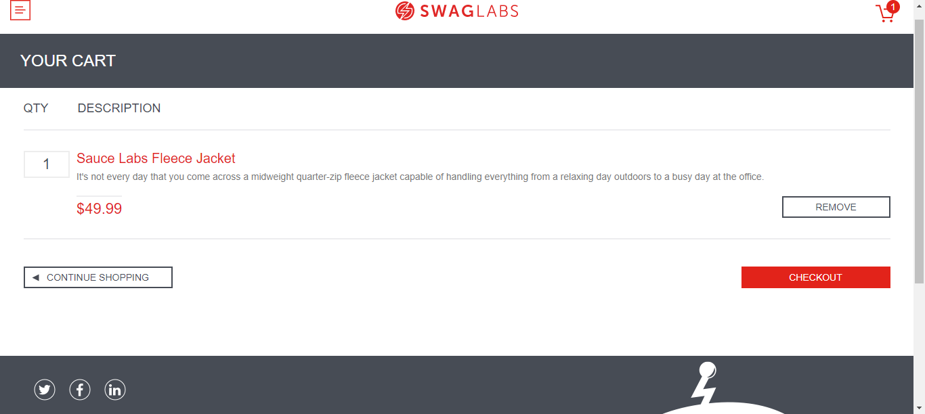

Completado Formulario Informacion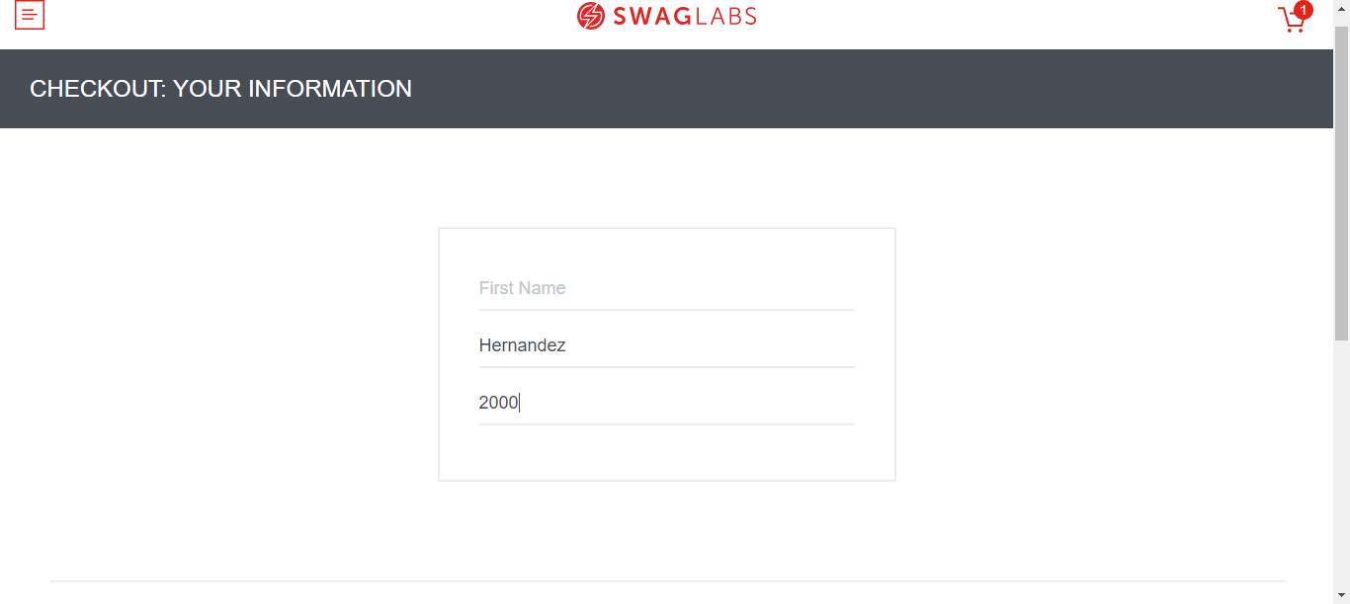

Checkout Information First Name no ingresado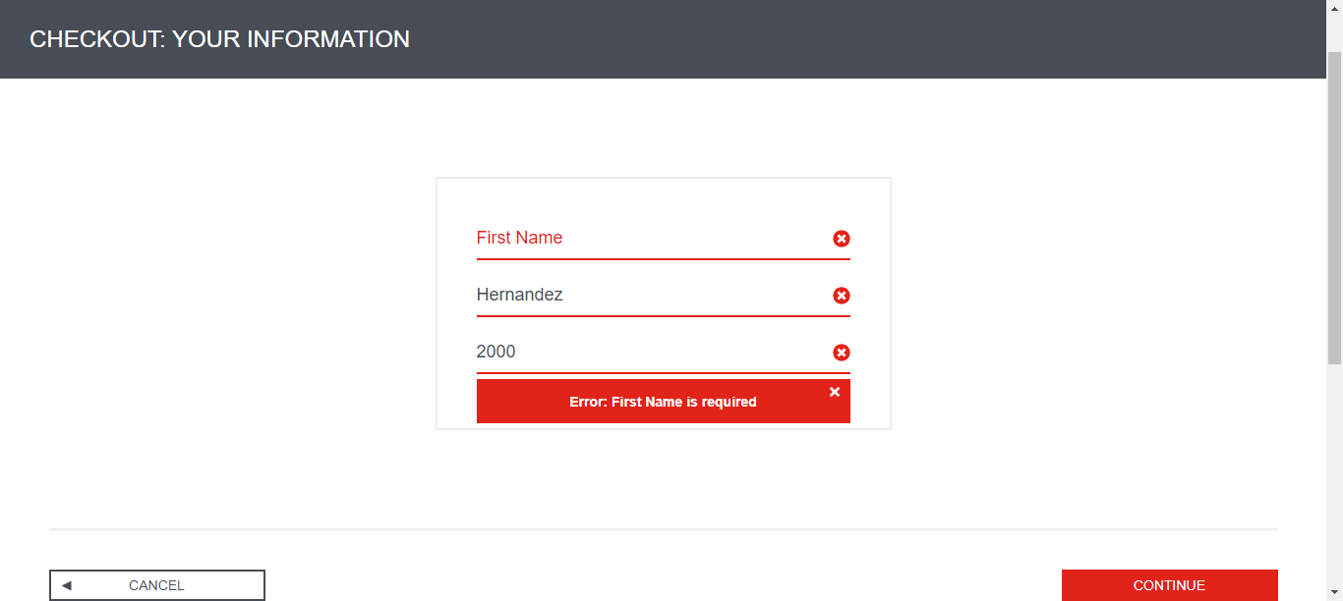

Usuario: standard_user Contraseña: secret_sauce

Login SauceDemo Exitoso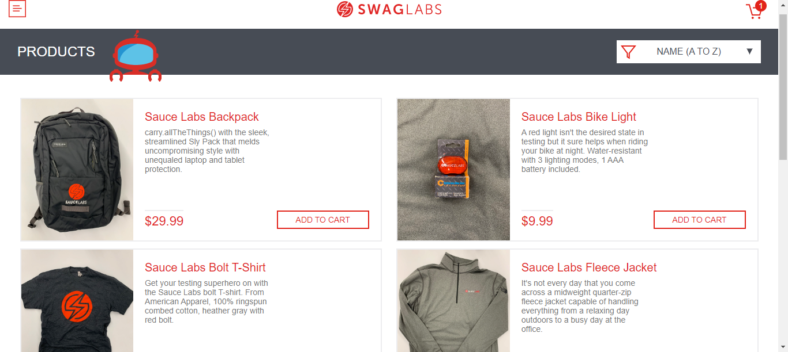

Compra en SauceDemo

Agregado: backpack al carrito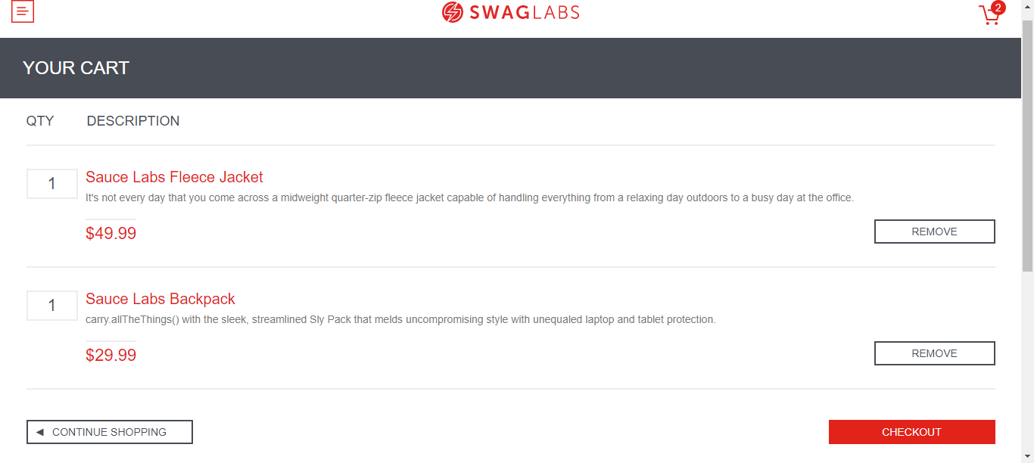

Completado Formulario Informacion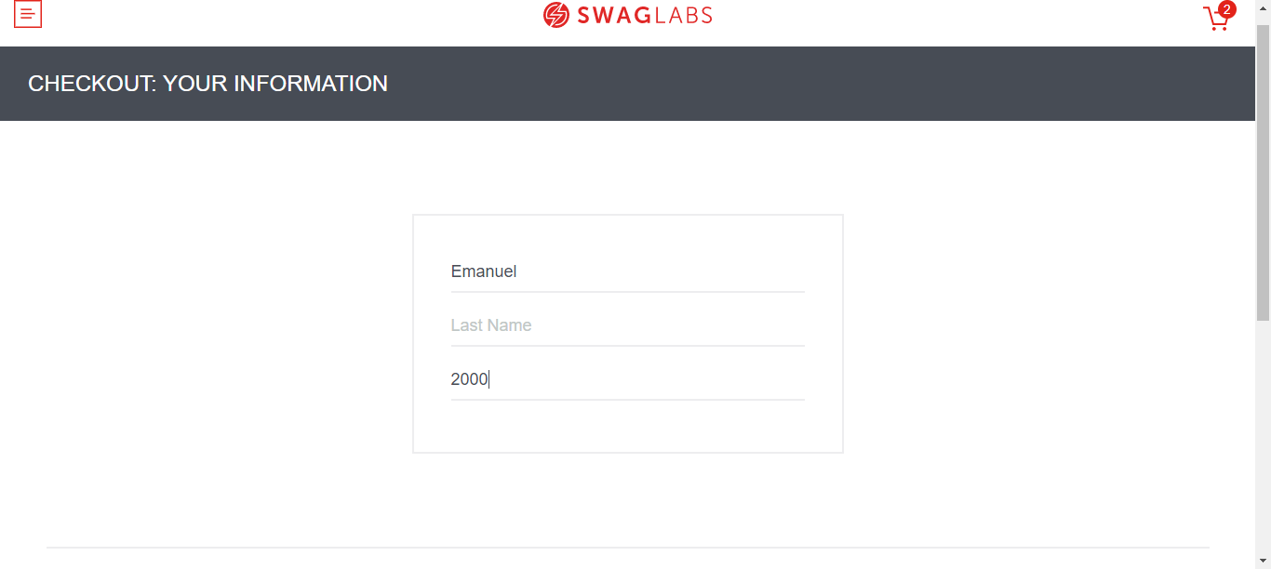

Checkout Information Last Name no ingresado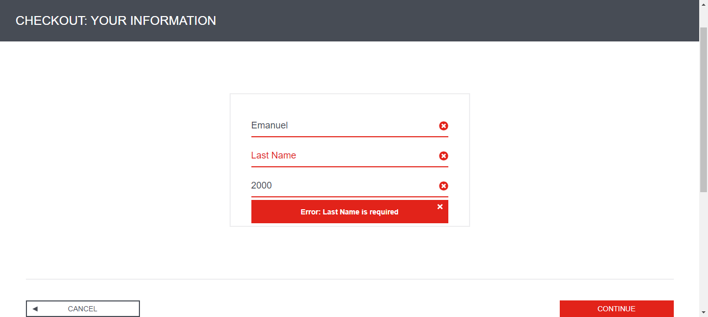

Usuario: standard_user Contraseña: secret_sauce

Login SauceDemo Exitoso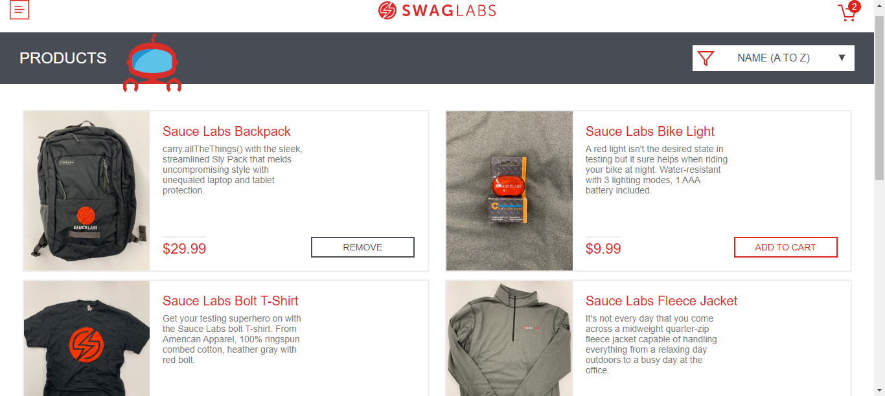

Compra en SauceDemo

Agregado: onesie al carrito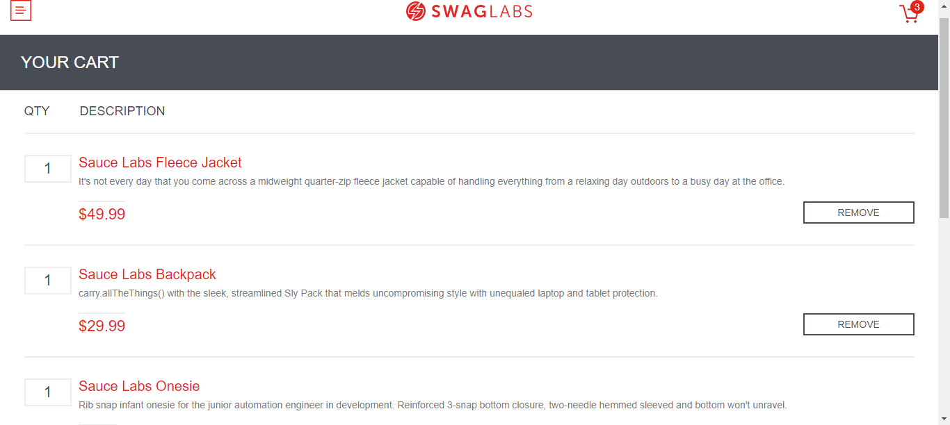

Completado Formulario Informacion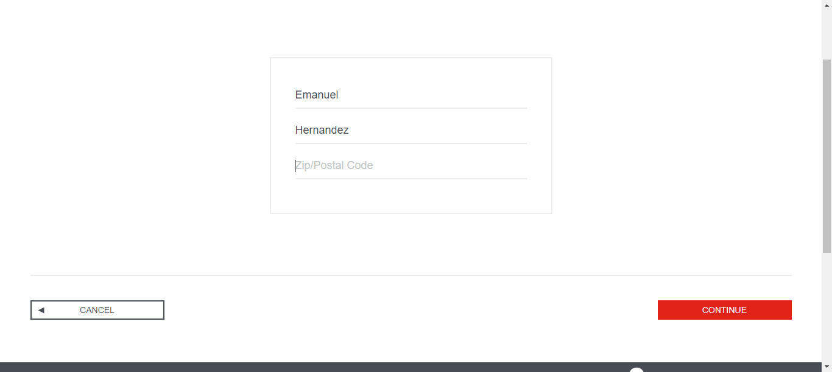

Checkout Information Postal Code no ingresado